Visión Artificial

Introducción

Definición de visión:
- Según Aristóteles: la visión es saber qué hay y dónde mediante la vista.
- Según Gibson: la visión es recuperar de la información de los sentidos propiedades válidas del mundo exterior.
- Según Marr: la visión es un proceso que produce, a partir de las imágenes del mundo exterior una descripción útil para el observador y que no tiene información irrelevante.

En visión artificial, se trata de un proceso computacional donde la descripción obtenida depende del observador. Un aspecto clave es reducir la información, eliminando lo no útil. Actividades incluyen el procesamiento de imágenes digitales para describir y reconocer su contenido, y la visión computacional que busca dar a las computadoras habilidades similares a la visión humana. Afronta desafíos como cambios de iluminación, escala, oclusión o pérdida de información.

Entender y describir una imagen es un proceso complejo que se descompone en niveles para facilitar la tarea:
- Nivel bajo: Trabaja directamente con los píxeles para extraer propiedades como gradiente, profundidad, textura y color.
- Nivel intermedio: Agrupa elementos del nivel bajo para obtener bordes, líneas y regiones, generalmente para segmentar la imagen.
- Nivel alto: Interpreta datos de niveles inferiores y utiliza modelos o conocimiento previo del problema.
La información se reduce y refina en cada nivel, eliminando lo irrelevante, hasta lograr la descripción deseada. La relación entre niveles no siempre es secuencial; hay interacciones y retroalimentación.

….

Captura de una imagen

Un dispositivo de captura es un dispositivo físico que detecta una banda del espectro electromagnético y produce una señal eléctrica proporcional al nivel de energía detectado. El conversor A/D convierte la señal analógica en una señal digital, la memoria de video almacena la imagen digitalizada y el procesador permite operar sobre la imagen digital.

“Diferencia entre CCD y CMOS: CCD está aislado, el circuito auxiliar y el sensor, todas las celdas unidas, se realiza una conversión por lineas. Si una linea falla se pierde la linea entera. En CMOS se capturan los pixeles por separado.”
El CCD convierte la luz en carga eléctrica en una matriz de píxeles y luego transfiere la carga, si una línea falla se pierde la línea entera, es más sensible a condiciones de poca luz y realizan lecturas más rápidas en condiciones específicas. El sensor CCD está aislado separado del circuito auxiliar, mientras que el CMOS
El CMOS convierte la luz en carga directamente en cada píxel, procesándola individualmente y ofrecen mayor flexibilidad en la velocidad de lectura.

Procesamiento de imagen

Se pretende mejorar la calidad visual de las imágenes y extraer información de las mismas en un formato entendible por el ordenador.
Fases:
- Digitalización. Se transforma de una imagen analógica capturada con una cámara, sensor… una imagen digital para su manipulación en un ordenador. Las causas del ruido y la pérdida de definición de la imagen son incluyen calibración, ruido, movimiento, transmisión defectuosa y perturbaciones aleatorias.
- Preprocesamiento. Se pretende atenuar la degradación de la imagen para que las siguientes etapas tengan un probabilidad de éxito mayor. Las operaciones típicas son supresión de ruido o el realce del contraste.
- Segmentación. Se extrae la información de la imagen mediante una descomposición de la imagen en unidades homogéneas con respecto a ciertas características. Sus dificultades incluyen la dependencia de partes u objetos de la imagen en la aplicación y la necesidad de etiquetar cada objeto segmentado para integrarlo en la descripción de la imagen.
- Representación. Parametrización de los objetos o partes generados por la segmentación. Entre sus dificultades se encuentran el sistema de coordenadas cartesianas, ¿códigos de cadena?.
- Descripción. Se extraen características o descriptores de la representación para la posterior clasificación de objetos. Ejemplos de los descriptores pueden ser puntos dominantes (más significativos o relevantes de un contorno), el perímetro del contorno, el área de una región, etc...
- Reconocimiento. Se clasifican los diferentes objetos de la imagen utilizando sus descriptores, agrupando objetos con descriptores similares en una misma clase. Ejemplos de clase: personas, libros, tazas...
- Interpretación. Se da un significado a los grupos de objetos reconocidos. Ejemplos: localizar los objetos, esquivar obstáculos, seguimiento, detección de posición del cuerpo.

Formación de la imagen.

Ojo humano vs cámara

Formación de la imagen a través del ojo humano: la luz pasa a través del ojo, la imagen se proyecta invertida en la retina, el nervio óptico envía la imagen al cerebro y el cerebro gira la imagen. El ojo humano tiene un punto ciego al contrario que las cámaras, la inserción del nervio óptico.

Formación de la imagen a través de una cámara: la luz pasa a través de la lente de la cámara, el lente enfoca la luz para crear una imagen nítida en el sensor o película, se convierte en señales eléctricas, se transforma de señales analógicas a digitales y se almacena en la memoria.

Lentes

La óptica es la rama de la física que estudia la luz, su propagación y su interacción con la materia.

Las lentes convergentes o convexas (positivas) son más gruesas en el centro, los rayos de luz al atravesarlas convergen en un mismo punto llamado foco, las imágenes de estas lentes son reales e invertidas, cuanto más cerca está el objeto más grande es la imagen resultante, y el foco está siempre detrás de la lente.

Las lentes divergentes (negativas) son más delgadas en la parte central, los rayos de luz al atravesarla divergen en todas direcciones, las imágenes son siempre más pequeñas que el objeto y virtuales (no se pueden recoger sobre ninguna pantalla), el foco está delante de la lente y la imagen se encuentra entre el foco y la lente.

Modelos

Pinhole: en vez de una lente se utiliza una barrera con un pequeño orificio entre el objeto y el sensor para permitir que la luz entre a la cámara. Para reducir el desenfoque es necesario que la apertura sea lo más pequeña posible. Cuando la luz de una imagen pasa a través del agujero se forma una imagen pequeña e invertida en el lado opuesto del orificio del objeto.
Si el agujero es grande, la imagen se verá borrosa, y cuanto más pequeño el agujero, la imagen es más nítida pero más oscura.

Lente delgada: esta lente enfoca la luz sobre la película/sensor, los rayos que atraviesan el centro óptico no se desvían, los rayos luminosos procedentes de un punto en el espacio convergen en un punto focal, y los rayos paralelos al eje óptico convergen en un punto focal específico, determinado por la lente. A diferencia del pinhole, hay una distancia específica a la que los objetos están enfocados. Su fórmula permite relacionar la posición del objeto y de la imagen con la distancia focal.

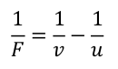

Para evitar la distorsión radial causada por imperfecciones en las lentes que afectan más a los rayos que pasan por el borde, se utiliza la calibración.

Formación de la imagen

Los parámetros intrínsecos son valores nominales proporcionados por los respectivos fabricantes (características de la cámara): longitud focal, centro del plano de la imagen, tamaño del pixel (en micras) y la resolución horizontal-vertical del sensor (en micras).
Los parámetros extrínsecos son aquellos que dependen de la posición del sistema de visión y que depende de cada escenario: la altura de la cámara, la inclinación…

Imagen Digital

El sensor se divide la escena en pequeñas partes iguales (píxeles).
Cada píxel capta la luz reflejada por la parte correspondiente del objeto, y su valor depende del material, la iluminación y el entorno. Inicialmente, esta captura resulta en una imagen monocroma (sin color).
Para obtener imágenes a color, se utilizan filtros sobre el sensor. Cada píxel, en el sensor, va a ser más o menos sensible a la radiación recibida en función de las longitudes de onda en el espectro visible. Uno de los filtros más conocidos es el mosaico Bayer. Este filtro organiza los píxeles en grupos de cuatro, contribuyendo a la información de color para cada área de la imagen. La transformación de estos datos da como resultado una imagen en el espacio de color RGB.

Un píxel es la unidad básica de una imagen digital y cumple diversas funciones cruciales. Actúa como un punto de captura de luz, registrando la información sobre la intensidad y el color de la luz en una ubicación específica de la imagen.

Espacios de color

El espacio de color RGB representa colores mediante la combinación de tres canales: rojo, verde y azul. Cada valor en estos canales determinan la intensidad de su respectivo color, permitiendo una amplia gama de colores mediante la mezcla aditiva.

El espacio de color CMY utiliza tres canales: cian, magenta y amarillo. Representa colores sustractivos, donde la mezcla de estos colores absorbe la luz, siendo clave en impresión y mezcla de pigmentos. Se obtienen de la siguiente manera:
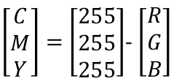
El espacio de color HSI (tono, saturación, intensidad) representa los colores de manera intuitiva (color en porcentajes). El tono denota el color dominante, la saturación mide la cantidad de luz mezclada con el color dominante y la intensidad representa la luminosidad.

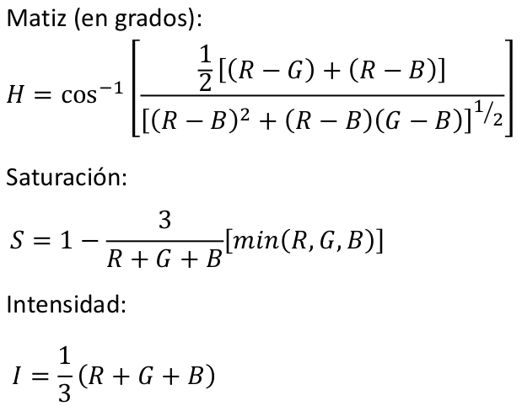
Cada valor R, G, B tiene que normalizarse dividiendo entre 255. Al normalizar, se debe restar el ángulo H a 360 para obtener el tono: si (B > G) → H = 360 – H; Tras realizar los cálculos, se pasa del intervalo [0, 1] al [0, 255]:
H = H/360∗ 255; S = S ∗ 255; I = I ∗ 255 La resta del angulo porque es asi

Ejemplos

Un vector en C++ proporciona una estructura de datos dinámica similar a un array. Al contrario que los arrays tienen un tamaño dinámico que puede crecer y disminuir dinámicamente según sea necesario, los elementos se almacenan contiguamente en memoria.

cv::Mat → Matriz, tipo de datos para almacenar una imagen.

(uint)src.at<Vec3b>(i, j)[0] → se accede al valor del pixel (i, j) #(row, col)# de la imagen src que se convierte en un unsigned int. src.at<Vec3b>(i, j) devuelve un vector de 3 componentes que representan los valores del color del píxel en formato BGR. Vec3b puede ser sustituido por cualquier otro tipo de datos como uchar para imágenes de un solo canal o Vec6b para imágenes de 6 canales entre otros.

uchar → este tipo de datos se utiliza para representar los valores de píxeles en imágenes. Solo ocupan 8 bits por lo que permite un uso más eficiente de la memoria, va de 0 a 255, proporciona claridad y facilita optimizaciones de rendimiento.

std::vector<cv::Mat> → Se declara un vector de tipo Mat.

split(src, three_channels); → La función split toma una imagen de entrada “src” y divide sus canales de color en matrices separadas. En este caso three_channels contendrá tres elementos, cada uno representando un canal de color de la imagen original (“src”), el primer elemento contendrá el canal azul, el segundo el canal verde y el tercero el canal rojo.

channels.push_back(three_channels[0]); → Se copian las matrices de canales de color individuales del vector “three_channels” a “channels”. Añade al final del vector los vectores indicados.

merge(channels, new_image); → combina los canales de color individuales almacenados en el vector “channels” en una sola imagen.

cv::resize(src, src, Size(h, w), 0, 0, INTER_LANCZOS4); → se realiza un cambio de tamaño de la imagen “src” a una nueva altura y anchura especificados por h y w (en el código se redimensiona a la mitad de su tamaño original), y se almacena en la misma variable. Se utiliza Size(h, w) por convención de OpenCV. Los argumentos “0, 0” son opcionales y representan el desplazamiento (en píxeles) del centro de interpolación, al estar a 0 significa que la interpolación se realiza alrededor del centro de la imagen. El primer parámetro “0” representa el desplazamiento en el eje X, en este caso significa que la interpolación se realizará alrededor del centro de la imagen en el eje X; el segundo parámetro “0” significa lo mismo pero en el eje Y, asegurándose que la imagen se redimensione de manera uniforme alrededor de su centro. El parámetro “ INTER_LANCZOS4” especifica el método de interpolación que se utilizará. El método de interpolación Lanczos4 es una técnica avanzada que proporciona una alta calidad de redimensionamiento de imágenes, especialmente cuando se reducen significativamente en tamaño.

cv::Mat win_mat1_rgb(cv::Size(BGR_channels[0].size().height, BGR_channels[0].size().width * 2), CV_8UC3); → crea una matriz con el size indicado y se indica el tipo de datos y el número de canales que tendrá la nueva matriz con el parámetro “CV_8UC3”, especificando que será de 8 bits sin signo (unsigned char) con 3 canales. CV_<bit depth>{U|S|F}C(<number of channels>)

cv::hconcat(BGR_channels[0], BGR_channels[1], win_mat1_rgb);→ Concatena horizontalmente dos matrices de imágenes “BGR_channels[0]” y “BGR_channels[1]” en la matriz de salida “win_mat1_rgb”.

Con cv::Mat se ”reserva” memoria (imágenes en OpenCV).

Transformación del dominio y espacial

Transformación del dominio

Las imágenes se adquieren y se muestran en el dominio espacial, en el que los píxeles adyacentes representas partes adyacentes de la escena. También se pueden adquirir en otros dominios como el dominio de frecuencia en el que los píxeles adyacentes representan componentes de frecuencia adyacentes.Esto facilita la identificación de entidades y características de la imagen que pueden no ser detectables fácilmente en el dominio espacial, lo que puede ser útil en el procesamiento y análisis de imágenes.

Transformada de Fourier

“Pasa del tiempo a la frecuencia. Puede interpretar el contenido dinámico.”

La transformada de Fourier es una técnica que descompone una imagen en una serie de exponenciales complejos con diferentes magnitudes, frecuencias y fases. Es crucial en varias aplicaciones de procesamiento de imágenes, incluyendo mejora, análisis, restauración y compresión (como el estándar JPEG). Esta transformada revela que una imagen puede ser construida mediante la combinación de armónicos de frecuencias verticales y horizontales, donde frecuencias más altas indican transiciones de luminancia más rápidas en menos píxeles en una dirección específica.

Si hay una señal unidimensional con una alta frecuencia espacial, significa que hay cambios rápidos en la intensidad o el color a lo largo de la señal. En el contexto de una imagen, esto se traduce en bordes afilados o detalles finos.

Si hay una señal unidimensional con una baja frecuencia espacial, significa que los cambios en la intensidad o el color a lo largo de la señal son más lentos. En el contexto de una imagen, esto se traduce en áreas de transición gradual de tono o color, como áreas uniformes o suavemente degradadas.

Las bajas frecuencias aparecen en el centro, y conforme se aleja del centro la frecuencia aumenta.
Los cambios de frecuencia de alta a baja y de baja a alta indican los bordes de los objetos de una imagen.

Para la creación del espectro con la transformada de Fourier directa se recibe una imagen f(x,y) y se aplica la transformada de Fourier directa discreta obteniendo como salida los coeficientes F(u, v).
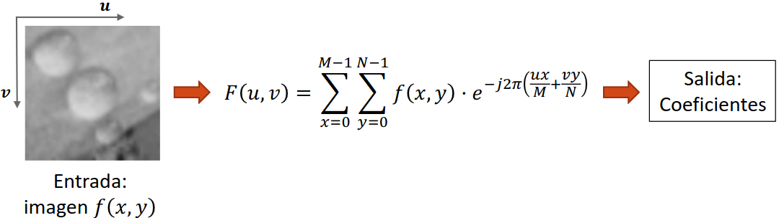

Para la reconstrucción de la imagen a partir del espectro se realiza la transformada Fourier inversa discreta, consiste en el sumatorio del producto de los coeficientes FT y las funciones base:
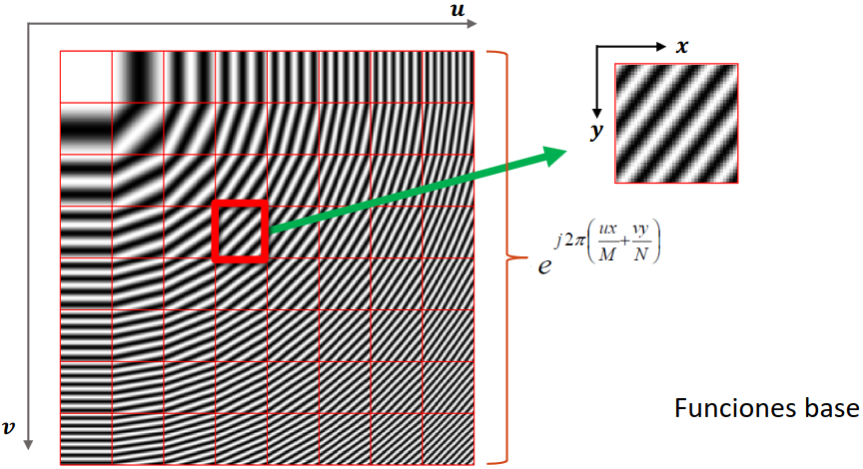
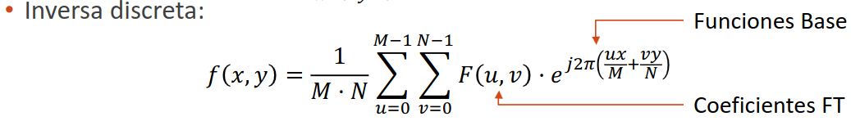

Propiedades de la Transformada de Fourier Discreta bidimensional (DFT):

- Separabilidad: Se puede calcular primero una DFT sobre ¿la variable de uno de los ejes? y al resultado aplicarle de nuevo la DFT sobre la variable del otro eje (primero para cada fila y después para cada columna). Esta propiedad permite obtener la transformada F(x, y) o la inversa f(x, y) en dos pasos, mediante la aplicación de la Transformada de Fourier 1-D o su inversa.
- Linealidad: La transformada de Fourier y su inversa son transformaciones lineales, poseen la propiedad distributiva respecto de la suma. Permite descomponer una imagen en sus componentes de frecuencia y luego reconstruir la imagen combinando estas componentes.¿?
- Traslación: Tanto la transformada discreta de Fourier como la inversa, son periódicas de periodo N. Esto significa que si se desplaza la entrada “n” lugares hacia la drch. o izqd., el espectro de frecuencia resultante también se desplazará en “n” lugares.¿?
- Simetría: Si la transformada de Fourier de una función f(x,y) si es real, es simétrica conjugada. Para calcular la magnitud de los puntos de un periodo completo, sólo necesitamos calcular los N/2+1 primeros puntos siempre y cuando el origen de la transformada este centrado en el punto (N/2, N/2). Para conseguir este movimiento del origen en la transformada, podemos aplicar la propiedad de traslación.
|𝐹(𝑢, 𝑣)| = |𝐹(−𝑢, −𝑣)|
- Rotación: Si se rota una función f(x, y) un ángulo determinado, la transformada de Fourier también será afectada por una rotación del mismo ángulo. Esta propiedad también se da en la inversa.

Filtro de Paso Alto: se dejan pasar únicamente las frecuencias altas y se eliminan las bajas. Obtenemos los bordes.
Filtro de Paso Bajo: se dejan pasar únicamente las frecuencias bajas y se eliminan las altas. Se suaviza la imagen.

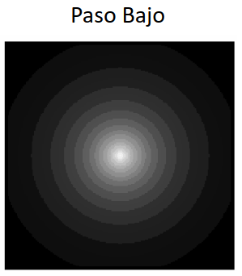
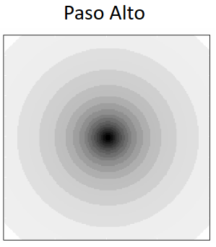

Una imagen de Fourier tiene dos canales, la parte real y la imaginaria de un número complejo.

Procesamiento en el dominio de la frecuencia:

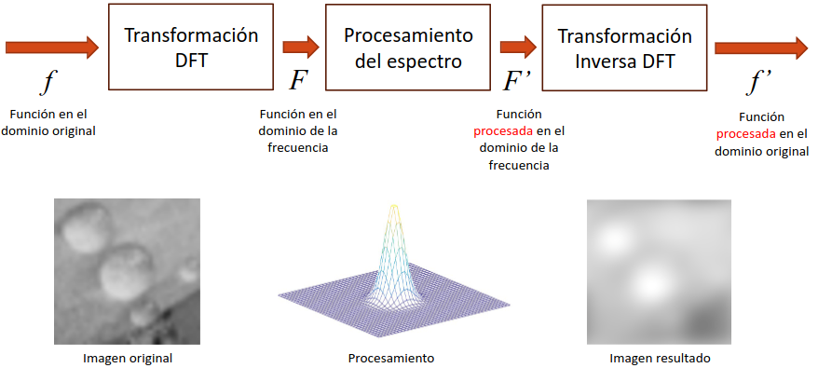

Transformada del coseno

Es una transformada basada en la Transformada de Fourier discreta, pero utilizando únicamente números reales.

Características útiles para la compresión de imágenes:
- Compactación de energía: concentra casi toda la energía en los primeros coeficientes de la transformada, permitiendo una compresión eficiente sin perder calidad significativa.
- La transformación es independiente de los datos.
- Reducción de errores en bordes: reduce pocos errores en los límites de los bloques imagen.
- Tiene una interpretación frecuencial de los componentes transformados.

Es fundamental en los estándares de compresión como JPEG. JPEG destaca por su capacidad de aceptar la pérdida de información durante la compresión:
- Conversión a YIQ: la imagen se transforma del formato RGB al formato YIQ. YIQ separa la información de luminosidad (cantidad de luz recibida) de la información de color.
- Transformada del Coseno. Se aplica una transformación discreta del coseno a la imagen. Esto comprime la imagen basándose en patrones de frecuencia específicos.
- Codificación. Los datos resultantes tras aplicar la DCT se codifican utilizando un método que introduce pérdida como el código de Huffman.

Para recuperar la imagen, se utiliza el proceso inverso de transformación de imágenes.

Transformada de Wavelets

Descompone la señal en sinusoides de diferentes frecuencias.
- Convolución de filas: Se realiza la convolución de las filas de la imagen original con un filtro paso bajo, guardando los resultados.
- Convolución de Columnas (Paso Bajo): Se convolucionan las columnas de los resultados del paso anterior con un filtro paso bajo, y se obtiene una imagen reducida tomando solo un píxel de cada dos, generando una versión de baja resolución de la imagen.
- Convolución de Columnas (Paso Alto): Se convolucionan los resultados del paso 1 con un filtro paso alto en las columnas, y se obtiene una imagen reducida tomando solo un píxel de cada dos, generando una imagen de baja resolución pero con detalles de alta frecuencia.
- Convolución de Filas (Paso Alto): Se convolucionan las filas de la imagen original con un filtro paso alto y se guardan los resultados.
- Convolución de Columnas (Paso Bajo): Se convolucionan las columnas de los resultados del paso 4 con un filtro paso bajo, obteniendo una imagen reducida tomando solo un píxel de cada dos, lo que resulta en una imagen de baja resolución con detalles de baja frecuencia.
- Convolución de Columnas (Paso Alto): Se convolucionan las columnas de los resultados del paso 4 con un filtro paso alto, obteniendo una imagen reducida tomando solo un píxel de cada dos, lo que resulta en una imagen de baja resolución con detalles de alta frecuencia.

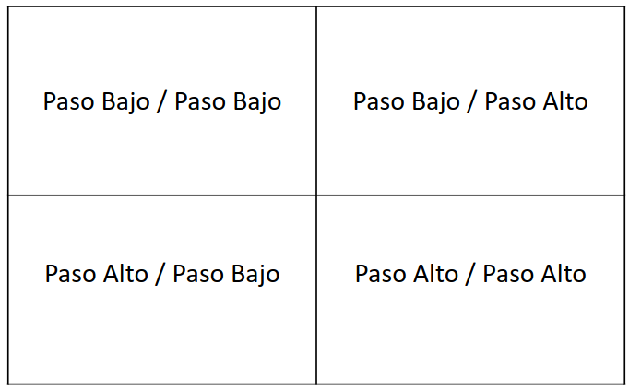

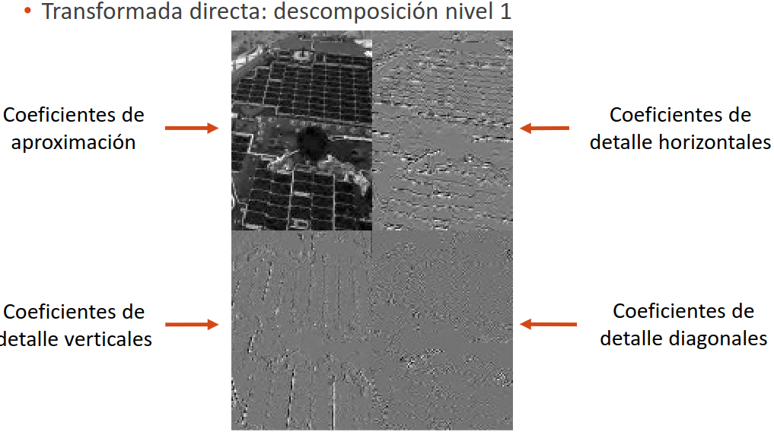

Ejemplos

Importante clonar la imagen reservando memoria al pasar por referencia un parámetro, ya que después de que termine la función esa variable deja de existir.

El espectro es la magnitud.

Transformación espacial

La transformación espacial consiste en modificar el contenido de una imagen con un propósito específico, como prepararla para análisis posterior.

Transformación píxel a píxel

Transforma la imagen píxel a píxel mediante la modificación uno a uno de los píxeles de la imagen. La imagen obtenida tiene el mismo tamaño que la original.

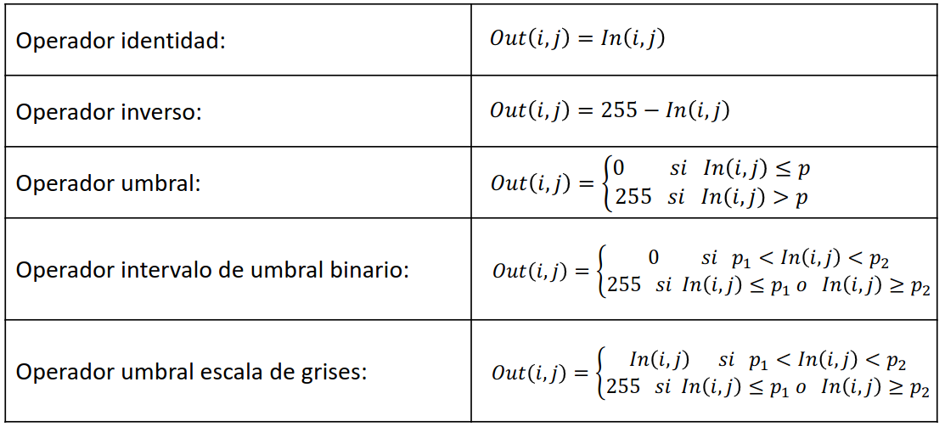

Transformaciones de vecindad

El valor del píxel de salida se obtiene tras realizar sobre el píxel de origen una combinación de los valores de los píxeles vecinos. El valor de intensidad del píxel de salida Out(x, y) es la suma promediada de los valores de intensidad de los ocho vecinos alrededor del píxel de entrada In(x,y).

Mediante la convolución, se aplica un filtro o un kernel a la imagen. Calcula la suma ponderada de los píxeles de la imagen en función de la forma y los valores del kernel.

En M1 suaviza la imagen, en M2 y en M3 se sacan bordes.

Transformaciones lógicas

Se pueden aplicar operaciones aritméticas como sumas y restas, con la limitación de que los valores de intensidad están en un rango específico, típicamente entre 0 y 255 en una representación de 8 bits. Se pueden aplicar operaciones lógicas binarias como AND, OR, XOR y NOT sobre estos datos, permitiendo manipulaciones como la combinación de imágenes o la inversión de valores de píxeles.

Transformaciones geométricas

Implican cambios en la posición de los píxeles en la imagen resultante en comparación con la imagen original. Dado que los píxeles ocupan una posición discreta, se requiere de técnicas de interpolación para generar nuevos valores basados en los existentes durante la transformación. Algunas transformaciones elementales son escalado, rotación y traslación.

Ejemplos

const char* imagename = argc > 1 ? argv[1] : "lena.jpg" → asigna el string a la variable 'image_name'
si hay más de un argumento en la línea de comando (el primero siempre es el nombre del programa). Usa el primer argumento después del nombre del programa, en caso contrario usa el nombre por defecto: "lena.jpg".

cv::samples::findFile(filename)→devuelve un String con el path absoluto o relativo desde el directorio actual o un String vacio si no lo ha encontrado. En este caso utiliza la variable del entorno OPENCV_SAMPLES_DATA_PATH para buscar el archivo especificado.

cv::getOptimalDFTSize(image.rows); → Devuelve el tamaño óptimo de la transformada de fourier discreta (DFT) dado el tamaño de un vector.

cv::copyMakeBorder(
image, padded, 0, m - image.rows, 0, n - image.cols, BORDER_CONSTANT, Scalar::all(0)); → Agrega bordes a una imagen, lo que se conoce como “padding”. Padded contendrá la imagen con los bordes agregados. Los parámetros 0, m - image.rows, 0, n – image.cols, se utilizan para especificar el tamaño en pixeles en los bordes, arriba=0, abajo=la cantidad de filas adicionales para que tenga la altura deseada “m”, izquierda=0, derecha=la cantidad de columnas adicionales para que tenga el ancho deseado “n”. El parámetro BORDER_CONSTANT especifica el tipo de borde que se agregará, en este caso lo define el siguiente parámetro por esta opción. Scalar::all(0) crea un objeto “Scalar” con todos los valores de canal establecidos 0, lo que significa que se añadirán bordes negros.

Mat planes[] = {Mat_<float>(padded), Mat::zeros(padded.size(), CV_32F)}; → Crea un array de dos elementos. El primer elemento es una nueva matriz a partir de la matriz “padded”, especificando que el tipo de datos de esta matriz será “float”. El segundo elemento es una matriz de ceros con el tamaño de la matriz “padded” y de tipo float de 32 bits. Este array contiene la matriz para la parte real de la imagen y la parte imaginaria de los valores complejos rellenados con ceros.

cv::dft(complexI, complexI, DFT_COMPLEX_OUTPUT);→ Calcula la transformada de Fourier discreta. La matriz de salida contendrá los componentes real e imaginario de la transformada de Fourier de la matriz de entrada “complexI”.

magI_copy = magI_copy(Rect(0, 0, magI_copy.cols & -2, magI_copy.rows & -2)); → Se extrae un rectángulo de la imagen “ magI_copy”. Rect(0, 0, magI_copy.cols & -2, magI_copy.rows & -2): Este es el rectángulo que define la región de interés (ROI) en la imagen magI_copy. El rectángulo se especifica con cuatro parámetros: las coordenadas (x, y) de la esquina superior izquierda del rectángulo, y las dimensiones (ancho, alto) del rectángulo.
- Las coordenadas (x, y) están establecidas en (0, 0), lo que significa que la región de interés comienza en la esquina superior izquierda de la imagen original.
- El ancho del rectángulo se establece en magI_copy.cols & -2. Aquí, magI_copy.cols es el ancho de la imagen. La expresión & -2 realiza una operación binaria AND con el complemento a dos de -2. Esto básicamente elimina el último bit (menos significativo) del ancho de la imagen, lo que garantiza que sea un número par. Esto se hace comúnmente en el procesamiento de imágenes para asegurar que el ancho y el alto de la región de interés sean pares, lo que a menudo es necesario para ciertos algoritmos de procesamiento de imágenes.
- El alto del rectángulo se establece de manera similar en magI_copy.rows & -2, asegurando que también sea un número par.

cv::Mat q0(magI_copy, Rect(0, 0, cx, cy));→ otra forma de coger un área de interés de una imagen.

q0.copyTo(tmp); → Copia la matriz q0 a la matriz tmp.

¿A qué se refiere que la magnitud de una DFT es lo que indica en la diapositiva 74 del tema 3?

Para poder hacer algo con la transformada de Fourier discreta de una imagen es necesario reordenar los cuadrantes colocando las frecuencias bajar en el centro y las frecuencias altas en los extremos. La función computeDFT calcula la transformada de Fourier que devuelve una imagen de números complejos. Posteriormente si se quisiera mostrar su espectro es necesario reorganizar los cuadrantes con la función fftshift, aunque esto lo hace internamente la función spectrum que devuelve el espectro. Una vez se haya procesado o se haya hecho lo que querías con la transformada de Fourier discreta de la imagen, es necesario volver a reorganizar los cuadrantes como estaban antes simplemente volviendo a aplicar la función fftshift.

cv::magnitude(planes_spectrum[0], planes_spectrum[1], planes_spectrum[0]);→ En el contexto de una transformada de Fourier, la magnitud de los números complejos representa la amplitud de cada componente de frecuencia en la señal original. La magnitud es útil para visualizar y analizar la contribución de diferentes componentes de frecuencia a una señal.

spectrum += Scalar::all(1);→ Suma 1 a cada pixel de la imagen “spectrum”.

log(spectrum, spectrum)→ Esta línea de código toma el logaritmo natural de cada píxel de la imagen spectrum y lo almacena en la misma imagen spectrum. Esto convierte los valores de la imagen de una escala lineal a una escala logarítmica. La conversión a una escala logarítmica es comúnmente utilizada en el procesamiento de imágenes cuando se trabaja con valores que varían en un rango muy amplio. Al tomar el logaritmo de los valores, se comprime el rango dinámico de la imagen, lo que puede hacer que los detalles sean más visibles en regiones de baja intensidad y que se destaquen las diferencias sutiles. Esto puede ser útil para resaltar características en imágenes que tienen una gran variación en las intensidades de píxeles.

Transformaciones y correcciones

Transformaciones geométricas

Modifican las coordenadas. Cambian la posición, rotación, escala o inclinación de una imagen. No cambia su contenido, la deformación se produce por un cambio en la posición de los píxeles que la componen.
El espacio proyectivo se relaciona con la forma en la que un ojo o una cámara proyecta una escena 3D sobre una imagen 2D.
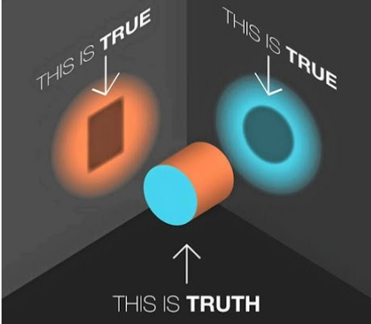
Las coordenadas homogéneas son un instrumento usado en geometría para describir un punto en el espacio proyectivo. Permiten realizar transformaciones de manera sencilla al trabajar con matrices.

Transformaciones elementales

- Escalado:
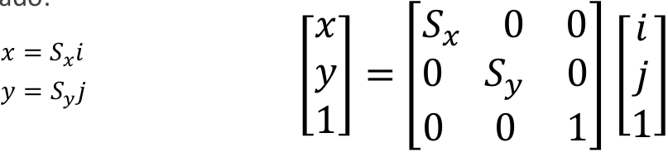
- Traslación:
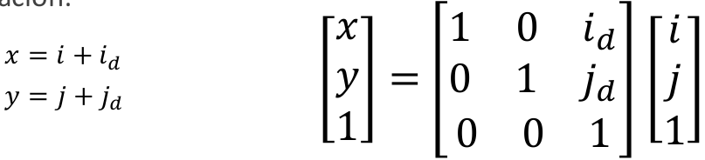
- Rotación:
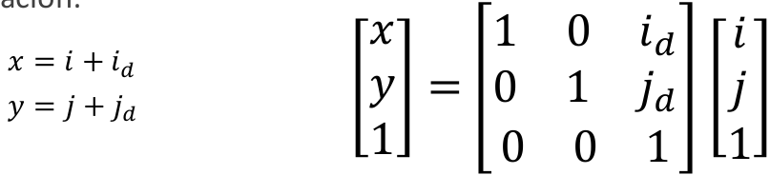
- Inclinación:
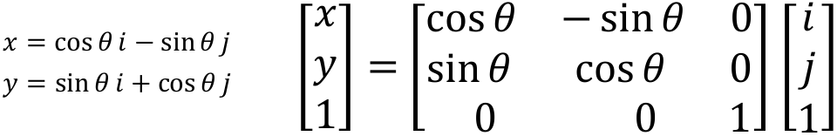
Sistema de coordenadas

Interpolación
Interpolar significa estimar valores intermedios basados en datos conocidos o muestras discretas. En el contexto de imágenes, la interpolación implica estimar los valores de los píxeles que se encuentran entre los píxeles discretos de una imagen original.
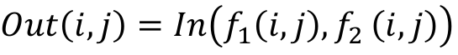
El valor de un píxel depende de otro píxel (o varios) cuya posición es calculada a través de un par de funciones f1 y f2. El tamaño de la imagen de salida puede ser distinto del tamaño de la entrada.
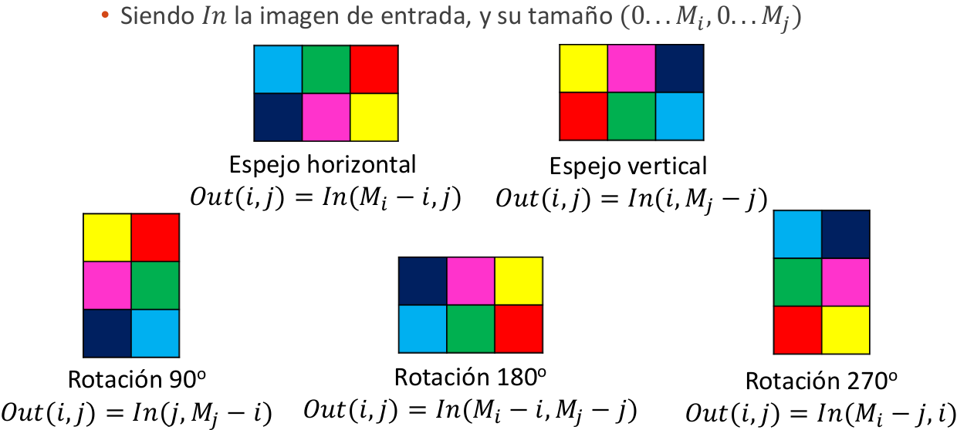
Tipos de interpolación:
- Vecino más próximo → Redondeo, por ejemplo utilizando la distancia euclidiana entre píxeles. Da lugar a imágenes de poca calidad.
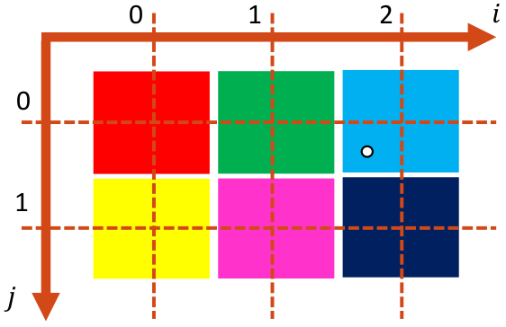
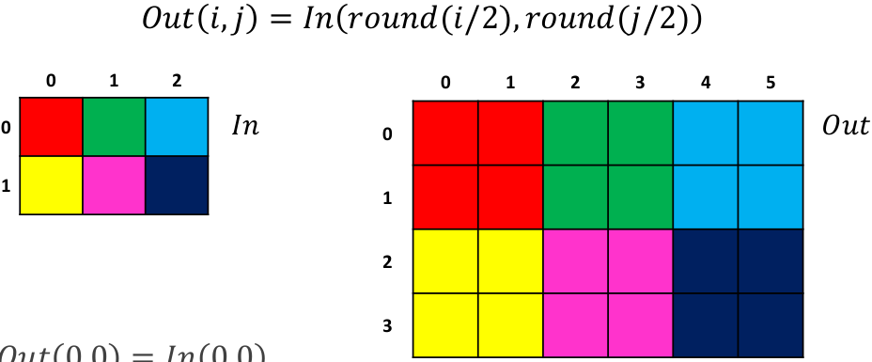

- Bilineal → Consiste en aplicar dos interpolaciones lineales. Primero se interpola horizontalmente en las filas existentes y después se interpola verticalmente en todo el espacio. Son necesarios mínimo 4 píxeles. Se realiza la media ponderada de los 4 pixeles circundantes. Obtenemos una imagen mucho más suavizada en el caso de un zoom.
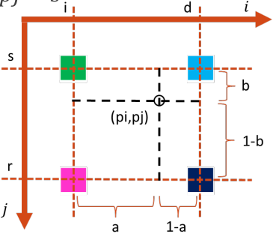
- Bicúbica → Mejora la técnica del vecino más próximo, pero produce un efecto de “zonas rectangulares”. Este tipo de interpolación necesita 16 píxeles, 4 por cada eje. Primero se realiza una interpolación cúbica horizontal en las filas existentes (usando 4 puntos) y después se realiza una interpolación cúbica vertical en todo el espacio usando 4 puntos (usando la interpolación anterior).
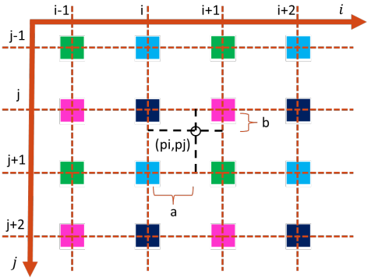
- Reducción → Se selecciona un subconjunto de píxeles de la imagen original y los restantes se eliminan. El problema de esta técnica se debe a que los detalles son más pequeños que la resolución de salida.
- Reducción con Supermuestreo (super sampling) → Con esta técnica se pone solución al anterior problema del aliasing. Cada píxel de salida debería ser la media de los 3x3 píxeles de entrada correspondientes. Se considera el píxel como un “volumen” con cierto área y se aplica varias veces la transformación y se toma la media. Sin embargo, se trata de técnica costosa, por lo que una alternativa a este problema puede ser aplicar primero un filtro de suavizado (ej. media) y después un simple vecino más próximo. !!Solo aplicable a transformaciones que impliquen una reducción de resolución¡¡

La mejor técnica de interpolación para aumento de imagen es la bicúbica, sin embargo, al ser tan costosa, se usan las otras técnicas, y se aplica un filtro para poder obtenerla.
Aliasing es la pérdida de definición de la imagen. Se manifiesta como artefactos visuales no naturales, como bordes dentados o patrones de moiré. Cuanto mayor reducción, mayor es el efecto del aliasing.

Es importante tener cuidado y comprender que la mejora de la resolución mediante interpolación tiene sus limitaciones y no puede recuperar detalles finos que no existen en la imagen original.

Registro
Consiste en encontrar los parámetros de la transformada (afín) para “descubrir” qué transformaciones a sufrido una imagen con diferentes fines. Se puede utilizar para comparar dos imágenes, ver si una imagen está contenida en otra, integrar datos obtenidos de diferentes sensores…
Maneras en las que llevar a cabo el registro:
- Basadas en transformaciones lineales
- Basadas en características
- Basadas en cambio de domino o frecuencia

Si se quiere alinear una imagen con el mismo ángulo que otra imagen de referencia, es necesario hacer una transformación de coordenadas.
Las transformaciones afines mapean puntos en nuevos puntos aplicando una combinación lineal de operaciones de traslación, rotación y escalado.
El algoritmo sería el siguiente:
- Convertir imágenes en escala de grises.
- Hacer coincidir las características de la imagen a alinear con la imagen de referencia y almacenar las coordenadas de los puntos clave correspondientes.
- Los puntos clave se utilizan para calcular la transformación, y los descriptores son histogramas de los gradientes de la imagen para caracterizar la apariencia de un punto clave.
- Se hacen coincidir los puntos clave entre las dos imágenes.
- Elegir las mejores coincidencias y eliminar las ruidosas.
- Encontrar la transformada homomórfica.
- Aplicar esta transformación a la imagen no alineada original para obtener la imagen de salida.

Mínimo 3 puntos para hallar la transformada afín.

Ejemplos

Transformaciones radiométricas

Son operaciones que tienden a eliminar cualquier anomalía en el valor radiométrico ND de la imagen, ocurridas durante la adquisición de ésta. Estas anomalías son debidas al mal funcionamiento del sensor: líneas perdidas, pixeles aislados...

Suavizado
Se realiza la media de los pixeles.
El suavizado de una imagen se utiliza con diferentes fines:
- Reducir las diferencias de intensidad entre píxeles cercanos
- Borrar detalles menores antes de la segmentación de un objeto
- Rellenar pequeñas áreas vacías
- Eliminar el ruido

Se puede realizar con píxeles vecinos, se tiene una ventana de vecindad con n vecinos que se va moviendo por la imagen realizando la media de todos los pixeles que se encuentren en la ventana. En los límites de la imagen, ya que la ventana de vecinos no encaja, es necesario solucionarlo de otra manera.
En los límites de la imagen se puede aplicar la máscara añadiendo un marco de ceros de la anchura deseada. Esto puede tener efectos no deseados pero poco significativos si la máscara es pequeña en relación con el tamaño de la imagen.
Tipos de suavizado:

- Filtro de media. Se reemplaza el valor de cada píxel por la media de los valores de los píxeles vecinos.
- Filtro gaussiano.
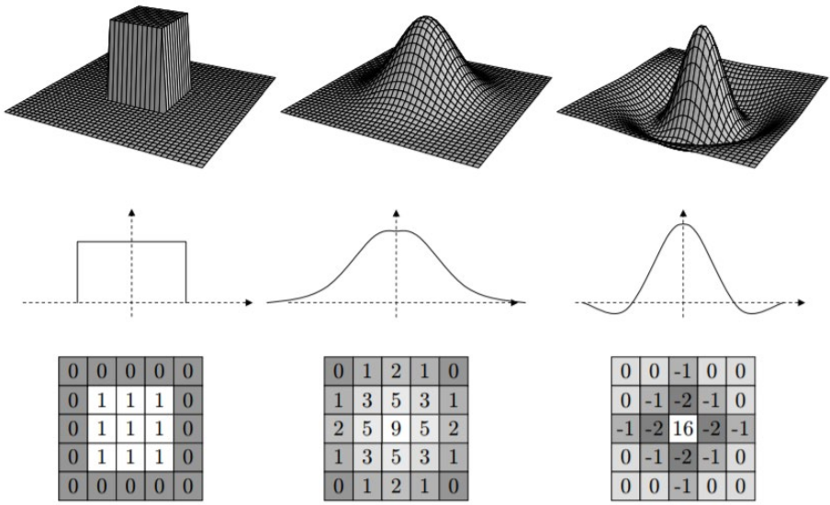

Histograma
Es la representación gráfica de las frecuencias relativas con las que aparecen los distintos colores en una determinada imagen.
Se utiliza para saber cuántas veces aparece cada valor en la imagen. En las imágenes a color no se pueden hacer histogramas. De un histograma no se puede obtener la imagen original.
Aporta información sobre el rango dinámico, el contraste y la exposición de la imagen y es posible aproximar el número de objetos (máximos locales).

El contraste es la diferencia entre lo blanco(máximo) y lo negro(mínimo), cuanto más grande la diferencia, mayor contraste. Es el rango de valores utilizados por una imagen.
Varias imágenes pueden tener el mismo histograma, no se puede saber cuántos objetos hay en la imagen a partir de un histograma.

La exposición de una imagen es la cantidad de luz que llega al sensor, es lo que implica que una imagen salga clara u oscura. En los vídeos a cámara lenta se realiza una rápida obturación (cierre de la lente), por lo que se necesita mucha iluminación para evitar que el video salga demasiado oscuro.

El rango dinámico es la cantidad de valores útiles de la imagen.

Un histograma puede mostrar artefactos (áreas pequeñas de una imagen digital que tiene distorsión o un color diferente) resultantes de pasos de procesamientos de imágenes aplicados a la imagen.

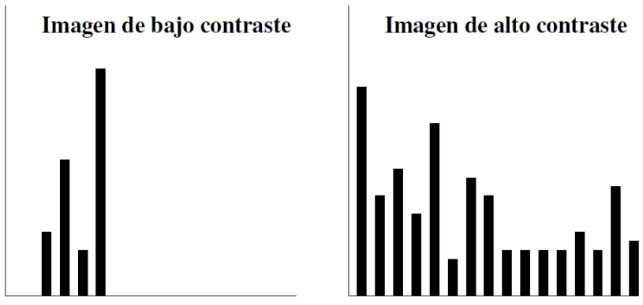
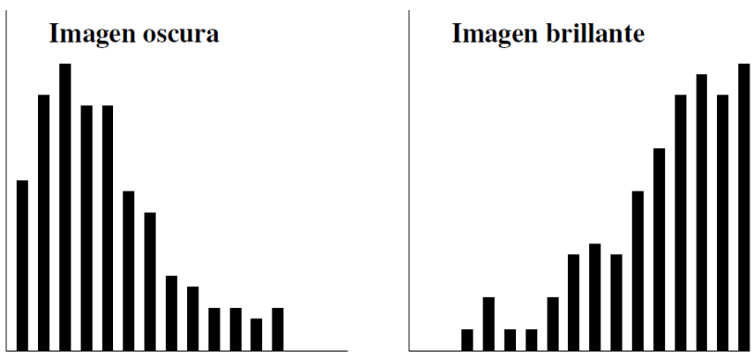
La ecualización de un histograma mejora el contraste de la imagen repartiendo de forma más o menos uniforme los valores del histograma.

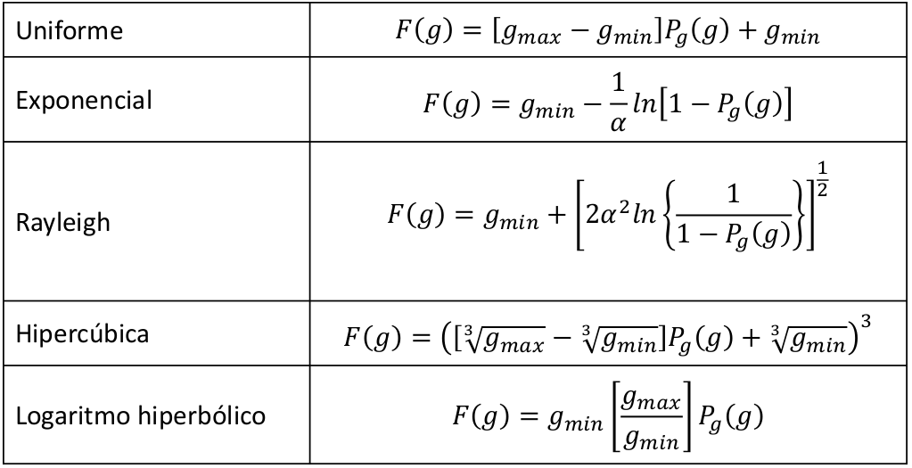
La expansión se utiliza para distribuir las frecuencias en todo el ancho del histograma. Se realiza de forma más escalada para abarcar el máximo posible.

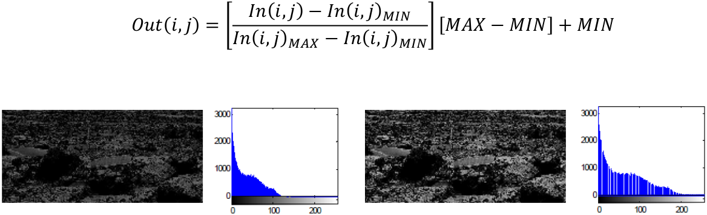
La contracción es lo contrario a la expansión. Se disminuye el rango dinámico de la distribución de niveles de gris de la imagen.

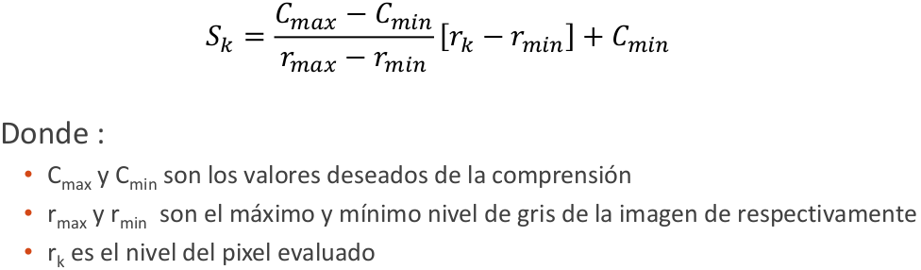
Realzado:
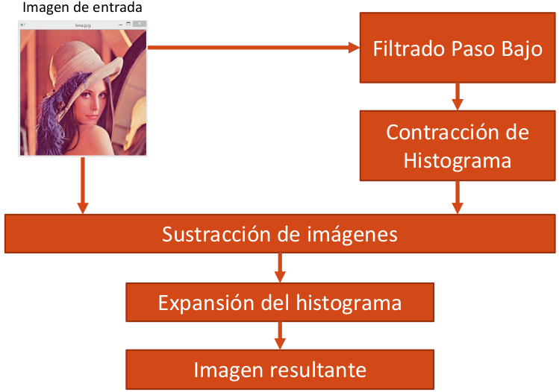

Los histogramas se pueden utilizar para detectar defectos de imágenes originados durante la adquisición o como resultado de un procesamiento posterior de imágenes. Al aumentar el contraste de una imagen se crean huecos y al
reducir el contraste se crean picos en el histograma

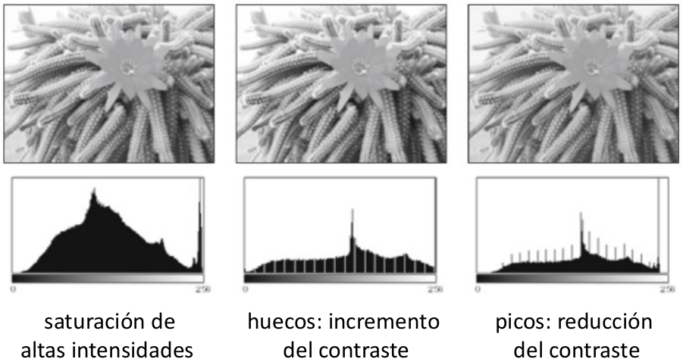

Filtrado homomórfico
Busca normalizar el brillo y aumentar el contraste de la imagen.

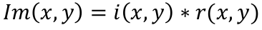
Im es la imagen, i es la iluminación (bajas frecuencias) y r la reflectancia (altas frecuencias).
Primero es necesario usar una escala logarítmica para aplicar la transformada de Fourier y luego aplicar un filtro de paso alto, y por último se realiza la inversa de la transformada de Fourier y se aplica una función exponencial para eliminar la anterior escala logarítmica obteniendo una imagen con una iluminación más uniforme.
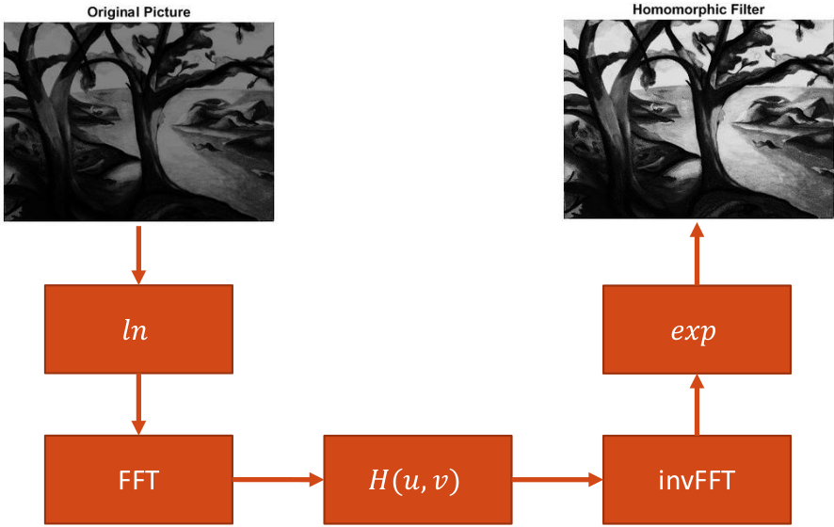

Correspondencia de histogramas
Dadas dos imágenes A y B, se trata de modificar la imagen B tomando como referencia la A.

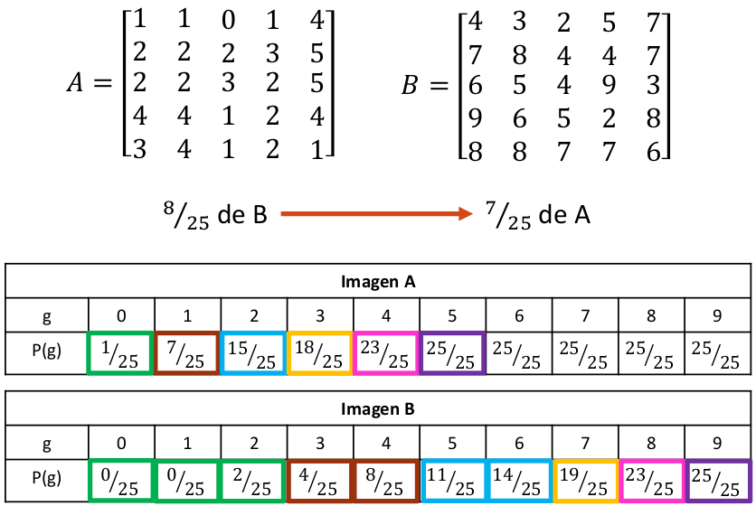

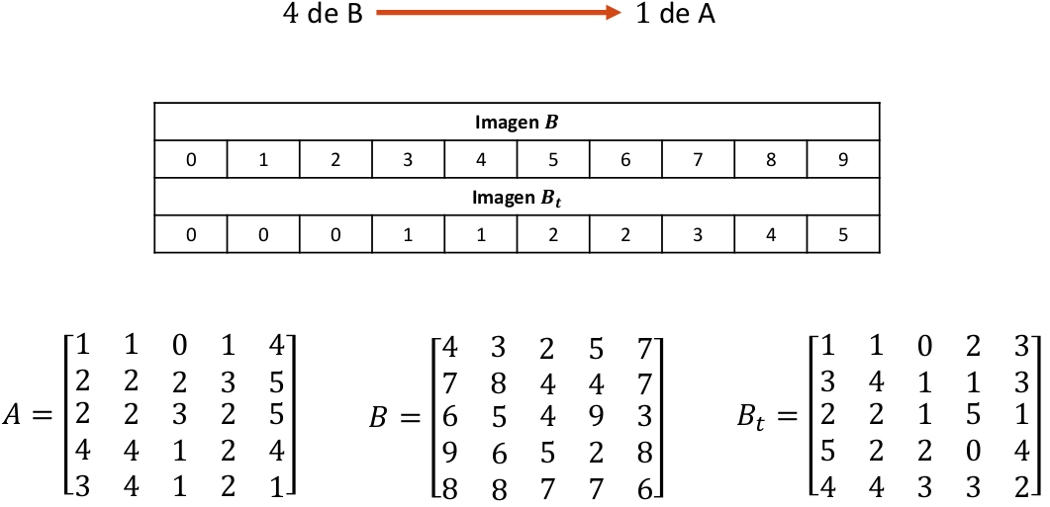

Comparación de histogramas

Para los métodos de Correlación e Intersección, cuanto mayor es el valor obtenido, mayor es la coincidencia.
Para el método de Chi-square y Bachattacharyya, cuanto menor es el valor obtenido, mayor es la coincidencia.

**El color en una imagen en escala de grises se obtiene aplicando un filtro de Bayes.**

Bordes, regiones y puntos de interés

Extracción de bordes

La extracción de bordes son píxeles con alta variación en la escala de grises que se encuentran en la imagen a procesar. El ruido también genera bordes o contornos.

Se pueden extraer bordes de los perfiles horizontales, verticales y diagonales.

Primera derivada (gradiente): la primera derivada de una imagen se utiliza para calcular el gradiente, que proporciona información sobre la variación de intensidad en la imagen. Los bordes en una imagen suelen estar asociados con cambios bruscos en la intensidad, y la detección de estos cambios se realiza buscando picos en la magnitud del gradiente.
Segunda derivada (laplaciano): se utiliza para calcular el laplaciano que resalta las regiones donde hay cambios de dirección en el gradiente. Esto puede ayudar a identificar bordes más precisos y mejorar la localización de detalles finos.

El gradiente de una imagen se obtiene mediante el cálculo de las derivadas parciales de la imagen en las direcciones horizontales y vertical. Para calcular la derivada se pueden utilizar las diferencias de primer orden entre dos píxeles adyacentes:
Esta es la forma más elemental de obtener el gradiente en un punto.

Extracción de bordes con los operadores de Sobel:
Tienen la tarea de suavizar la imagen, de tal manera que se elimina un poco de ruido y por consiguiente pueden desaparecer falsos bordes.
Se utilizan dos máscaras de 3x3, una para el gradiente horizontal Gx y una para el gradiente vertical Gy.

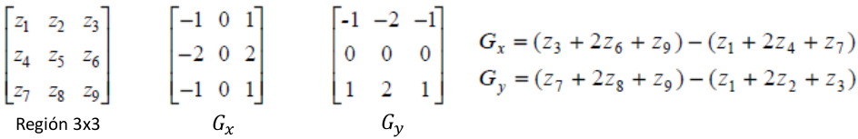
Otras métodos de extracción de bordes son:
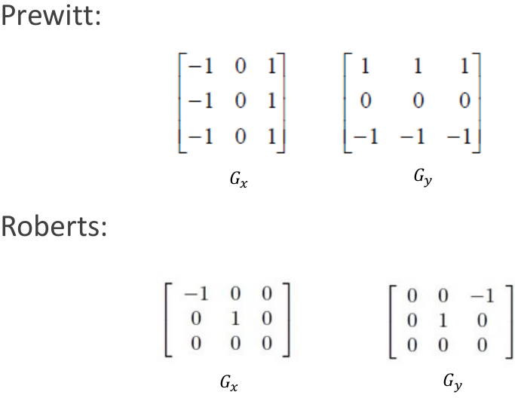
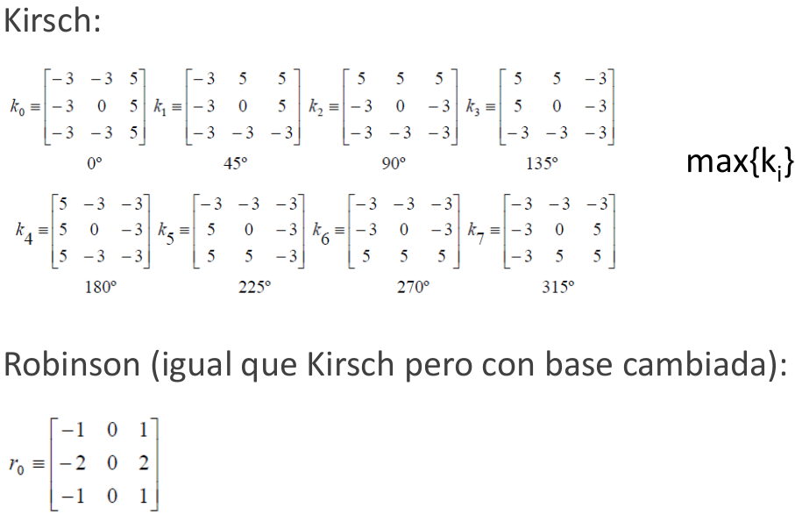
Extracción de bordes con Canny:
Se basa en 3 criterios:
- El criterio de detección, evitar la eliminación de bordes importantes y no suministrar falsos bordes.
- El criterio de localización, la distancia entre la posición real y la localizada del borde se debe minimizar.
- El criterio de una respuesta, que integre las respuestas múltiples correspondientes a un único borde.
Consiste en 3 pasos:
- Obtención del gradiente: se calcula magnitud y orientación del vector gradiente en cada píxel.
- Supresión no máxima: se logra el adelgazamiento del ancho de los bordes, obtenidos con el gradiente, hasta lograr bordes de un píxel de ancho.
- Histéresis de umbral: se aplica una función de histéresis basadas en dos umbrales (conservar una misma propiedad); se pretende reducir la posibilidad de aparición de contornos falsos.

Para la obtención del gradiente de una imagen:
Se suaviza la imagen a través de un filtro gaussiano para eliminar el ruido, evitando un suavizado excesivo para no perder detalles. El suavizado se logra calculando el valor de intensidad de cada píxel tomando en cuenta los valores de intensidad de los píxeles vecinos usando una máscara de convolución gaussiana, que asigna pesos a cada píxel en función de su distancia al píxel central.
Después del suavizado, se calcula la magnitud y la orientación del gradiente para cada píxel, lo que resulta en dos imágenes: una con la magnitud del gradiente y otra con la orientación del mismo.

Para la supresión no máxima:
Utilizamos las dos imágenes generadas anteriormente para crear una imagen con bordes más delgados. Se identifican las cuatro direcciones del gradiente: 0º, 45º, 90º y 135º con respecto al eje horizontal. Para cada píxel se determina la dirección de gradiente más cercana. Si la magnitud del gradiente del píxel es menor que la de al menos uno de sus vecinos en la dirección del gradiente, asignamos el valor 0 al píxel; de lo contrario, mantenemos el valor de la magnitud del gradiente.
El resultado es una imagen con los bordes adelgazados.

Para la histéresis de umbral:
Se toma la imagen anterior para abordar los máximos locales generados por el ruido. Se establecen dos umbrales, alto y bajo. Para cada punto de la imagen se busca el siguiente punto de borde no explorado que supere el umbral alto. A partir de este punto, se sigue la cadena de bordes conectados en ambas direcciones perpendiculares a la normal del borde, siempre que superen el umbral bajo. Se marcan los puntos explorados y se almacena una lista de todos los puntos en el contorno conectado. Este proceso ayuda a eliminar las uniones en forma de “Y” de los segmentos que convergen en un punto.
Si el gradiente de un píxel está por encima de “T2”, declararlo “píxel de borde”. Si está por debajo de “T1”, declararlo como un “no-píxel de borde”. Si está entre “T1” y “T2” declararlo “píxel de borde” si y solo si está conectado a un “píxel de borde” directamente o a través de píxeles entre “T1” y “T2”.

Extracción de bordes con Laplaciana:
Un punto es considerado borde si es menor que -t y uno de sus ocho vecinos es mayor que t o si es mayor que t y uno de sus ocho vecinos es menor que -t.
La ventaja del laplaciano frente a los gradientes de primer orden, es que detecta mejor los bordes cuando las variaciones de intensidad de la imagen no son lo suficientemente escarpadas.
Son muy sensibles al ruido e incapaces de detectar la dirección del borde.

Extracción de bordes con detectores:
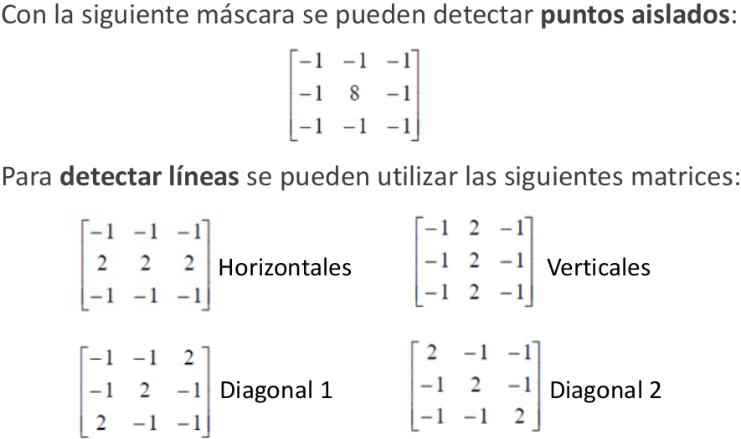
Extracción de puntos de interés
Curvatura gaussiana
Se realiza un suavizado de la imagen para eliminar el ruido y resaltar las características, se calcula la curvatura gaussiana, que resalta las regiones de la imagen con cambios abruptos de intensidad; identificación de los máximos locales en la curvatura gaussiana; que representan los puntos de interés donde se producen cambios significativos en la estructura de la imagen, refinamiento de los puntos de interés mediante técnicas de eliminación de puntos redundantes o no significativos.

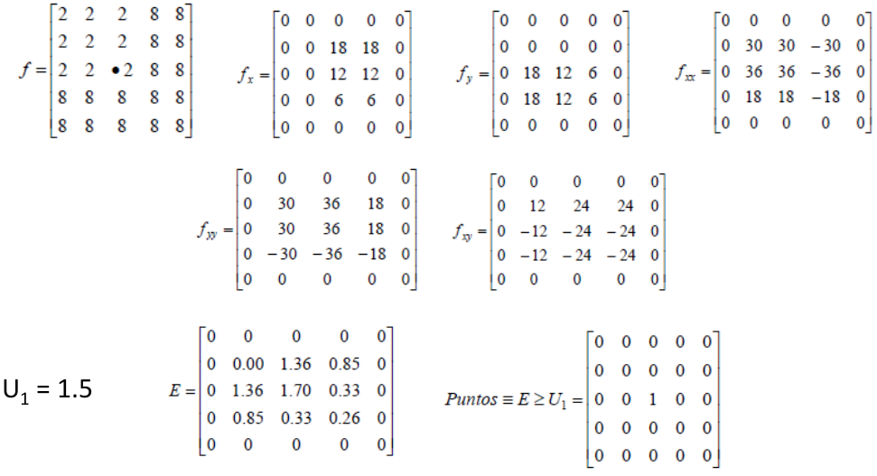

Harris
Se basa en la búsqueda de esquinas. Una esquina se caracteriza por ser una región de la imagen con cambios de intensidad en diferentes direcciones.

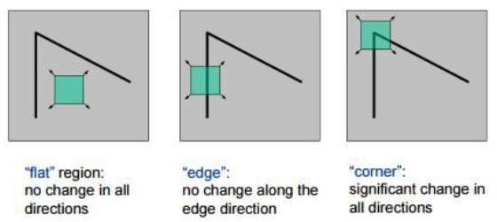
Utiliza la matriz de autovalores de la matriz de estructura hessiana de la función de intensidad de la imagen con Ix y Iy son las derivadas parciales primeras de la imagen con respecto a x e y:

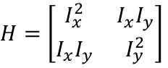
Estos valores proporcionan información sobre la estructura local de la imagen en un punto específico.
En el contexto del operador de Harris, se utiliza la siguiente función de respuesta:

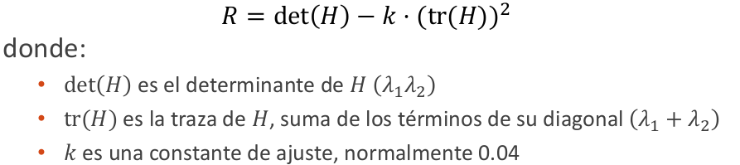
Los puntos donde R es máximo (>umbral) indican regiones de la imagen que son consistentes con esquinas.

SIFT
Su objetivo es detectar y describir características locales en imágenes. Permite detectar puntos característicos en una imagen y luego describirlos mediante un histograma orientado de gradientes.
Estas características son invariantes al escalado y rotación, y parcialmente invariantes a cambios de iluminación y de puntos de vista de una cámara 3D. Cada punto detectado con SIFT tiene un conjunto de características únicas de 128 valores. También se registra su posición en la imagen, el tamaño en el que se encontró y la dirección principal de la región alrededor de ese punto.
Etapas para la detección y obtención de las características:
- Detección de extremos en la escala-espacio. Se establecen los candidatos iniciales para los puntos de interés.
- Localización de puntos de interés. Se obtienen los puntos de interés definitivos a partir de los candidatos de la etapa anterior.
- Asignación de orientaciones. Se consigue invarianza ante la rotación de las imágenes.
- Descriptor de punto de interés. Se trata de obtener las característica SIFT para cada uno de los puntos de interés localizados.
** Se puede añadir una etapa extra para hallar la correspondencia de puntos de interés de diferentes imágenes.

De las etapas 1 y 2 se obtiene una escala σ para cada punto de interés, que se utiliza para aplicar un filtro Gaussiano sobre la imagen de partida y crear la imagen de trabajo L:

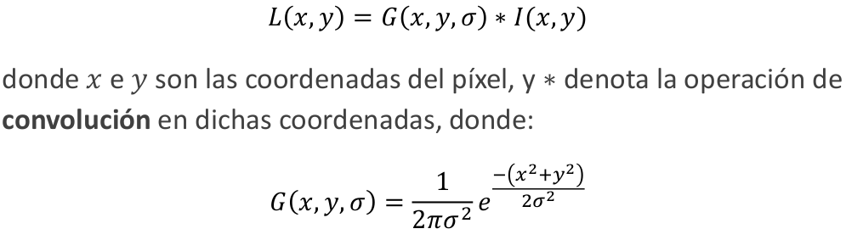
En SIFT, el concepto de espacio-escala se amplia aún más. Aparte de construir el espacio-escala para cada imagen mediante la convolución con diferentes gaussianas, se generan múltiples versiones reducidas de la imagen original. A cada una de estas versiones reducidas se le llama una “octava”, y se obtiene reduciendo a la mitad el tamaño de la imagen anterior eliminando alternativamente filas y columnas. La relación entre las desviaciones estándar de las gaussianas viene determinada por la constante K. Por ejemplo, si a la primera imagen se le aplica una desviación estándar , a la segunda se le aplica 𝑘 *. Todas estas imágenes suavizadas, formando un conjunto con diferentes tamaños, se consideran parte de la misma octava. Este proceso se repite, dividiendo el tamaño de la imagen a la mitad cada vez, para crear octavas adicionales.
Lo habitual es aplicar 4 octavas y 5 escalas.

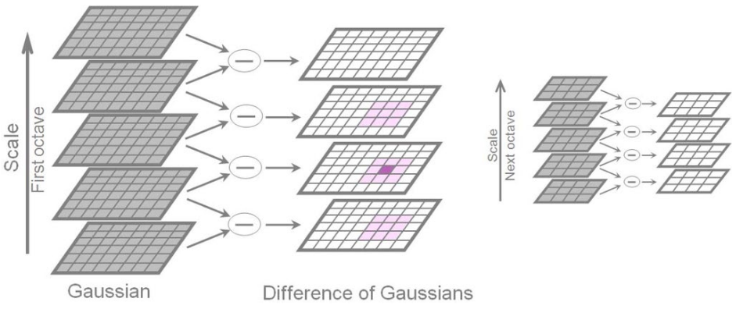
Detección de extremos:
Implica comparar cada punto de la imagen con sus vecinos cercanos tanto en la misma escala como en escalas vecinas. Un punto se considera un posible extremo si su valor es mayor o menos que todos sus vecinos en todas las direcciones. Esta evaluación es eficiente ya que la mayoría de los puntos no cumplen con esta condición y son descartados después de unas pocas comparaciones.
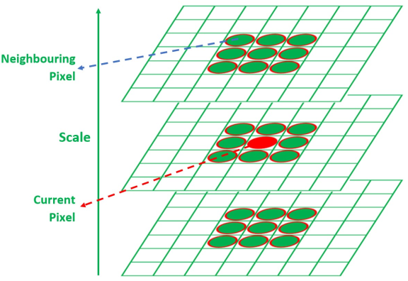
Localización de puntos de interés:

Los puntos característicos detectados a lo largo de los bordes son puntos menos estables ya que al estar su ubicación pobremente determinada pueden ser similares a pequeñas cantidades de ruido y SIFT propone su eliminación.

Asignación de orientaciones:
A cada descriptor se le asigna una orientación en función de las propiedades locales de la imagen. Para ello se calcula la magnitud y la fase del gradiente para cada punto de interés:
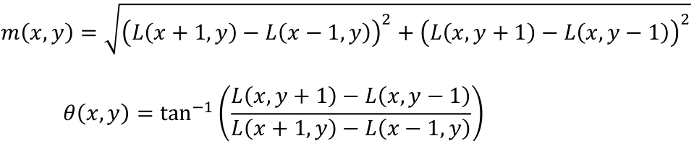

Extracción de regiones

Descripción de bordes

Descripción de regiones

